Управляемый генератор – анализатор
«ZENWAVE»

Driven generator - analyzer
«ZENWAVE»

ПАСПОРТ
(ИНСТРУКЦИЯ ПО ПРИМЕНЕНИЮ)
Ознакомьтесь перед применением

OWNER’S MANUAL
PLEASE READ BEFORE USE

Назначение

Устройство ZENWAVE - управляемый генератор-анализатор, который предназначен для влияния на тело и сознание человека, активного управления физическим и эмоциональным состоянием и жизненно-событийными процессами.
В устройстве совмещено две инновационные технологии - Bioland и Zenlight.
Технология Bioland (BL) - миниатюрная живая копия естественного электромагнитного фона Земли. BL воссоздает естественный источник синхронизации биоритмов человека, утонувший в техногенном «электромагнитном смоге». Применяется в жилых и производственных помещениях для устранения последствий вредных воздействий искусственных электромагнитных излучений, синхронизации работы левого и правого полушария, гармонизации выработки гормонов и восстановления биологических ритмов организма человека.
Технология Zenlight (ZL) – физическая система, основанная на процессе электронного туннелирования, с квантовыми эффектами и оригинальным способом обработки результатов взамодействия ментальных структур человека с пространственно-временными структурами. ZL является тренажером-индикатором, предназначенным для развития человеческих способностей в области намерения и мысленно-волевого воздействия на протекающие внутренние метаболические и психоэмоциональные процессы, а так же на внешний жизненный событийный ряд.
Технологии BL и ZL могут применятся как отдельно, так и совместно.

Принцип действия
Технология Bioland
Микропроцессор устройства преобразует поток случайных событий, генерируемый прибором со средней интенсивностью 10000 событий в секунду, в шумовой сигнал с гребенчатым спектром в диапазоне от 0 до 2 кГц с шагом в 7.8 Гц, с максимумом в области 200 Гц (средняя интенсивность грозовых разрядов, происходящих каждую секунду на Земле). Значение частоты 7.8 Гц обусловлено временем распространения электромагнитного сигнала, возникшего от грозового разряда, вокруг Земли в волноводе «поверхность Земли - ионосфера», а значение диапазона 0-2 кГц обусловлено дисперсией электромагнитного сигнала единичного грозового разряда по пути распространения. Далее преобразованный поток после усиления подается на колебательный контур для излучения в окружающее пространство. Таким образом, устройство генерирует электромагнитные колебания своими параметрами имитирующие электромагнитный фон, который должен присутствовать у поверхности Земли без техногенных факторов.
Технология BL создает такой фон, который был присущ Земле в те времена, когда человечество еще не научилось пользоваться электричеством и существовал на протяжении многих миллионов лет. Ритмы головного мозга человека в процессе эволюции синхронизировались с ритмами фонового электромагнитного поля Земли.
Исследования показали, что базовый ритм Земли служит опорным сигналом для головного мозга, влияя на шишковидную железу, обеспечивая регуляцию биоритмов эндокринных функций и метаболизма организма. Существует четкая взаимосвязь между уровнем мелатонина в крови и интенсивностью естественного электромагнитного фона Земли. Синхронизация с естественным фоном Земли поддерживает наиболее продуктивные ритмы работы человеческого мозга, которые соответствуют состоянию неглубокой медитации. Усиление этих ритмов ведет к положительным эмоциям, релаксации и ощущению комфорта. Естественный фон Земли поддерживает абстрактное мышление, помогает войти в состояние вдохновения и расширения сознания.
Формируемое устройством электромагнитное поле в радиусе до 10 метров обеспечивает положительное энергоинформационное воздействие на иммунную систему человека, снижая вредное воздействие искусственных электромагнитных полей.

Технология Zenlight
Zenlight представляет собой анализатор потока случайных событий. Поток случайных событий генерируется на основе истинного и NIST (Национальный институт стандартов и технологий США) сертифицированного, аналогового генератора случайных чисел (аппаратный генератор белого шума). Анализ параметров потока случайных событий осуществляется на виртуальном нейрокомпьютере (ВНК) «ЭМБРИОН», реализованным на микропроцессоре компании STM. В процессе функционирования виртуального нейрокомпьютера «ЭМБРИОН» под воздействием генератора шума с тактовой частотой процессора возникают и мультиплицируются виртуальные точки бифуркации, распределенные по внутреннему, виртуальному пространству и времени, которые обладают высокой чувствительностью к внешним ментально-волевым воздействиям. Количество таких точек бифуркации ограничено разрядностью и глубиной поля ВНК.
Далее процессор производит измерение частоты появления каждой из точек бифуркации и сравнивает их с вероятностью появления этих точек для истинно случайного процесса, согласно квантовой механике и структуре поля ВНК «ЭМБРИОН». Результат сравнительного анализа отображается разноцветными светодиодами, определяя излучающий цвет.
Технология ZL основывается на достижениях совместной практической работы Научно-исследовательского института энерго-информационных биотехнологий ( Н.Новгород, проект ЭМБРИОН) и Группы ПСИГМА на базе МГУ (Москва, проект «ПСИКНОПКА»). В течение пятнадцати лет проводились научно-технические исследования и разработки в области взаимодействия сознания человека с физическим миром, в частности, способности человеческого ума влиять на поведение случайных, с точки зрения законов физики, процессов.
На базе ВНК «Эмбрион» разработаны несколько модификаций программных и аппаратных реализаций «ПСИКНОПКА», которые регистрируют волевые мысленные воздействия человека на специально подготовленные электронные устройства, сделанные по технологии ZL.
Для людей, интересующихся здоровьем, духовностью, медитацией или механизмами мышления, исследования в области ментального воздействия человека на физический мир и технология ZL дают толчок новым озарениям относительно фундаментальных положений и идей, касающихся природы сознания и возможности активного управления как своим здоровьем, так и жизненно-событийными процессами.
В технологии ZL реализованы два алгоритма работы: «Белый — разноцветный» и «Радужный». Главное, что отличает эти алгоритмы — это математический аппарат, на основе которого микропроцессор анализирует поведение точек бифуркации, генерирумых ВНК «ЭМБРИОН» из потока случайных событий, и отображает это в цветовых комбинациях.
Прибор не влияет на уровень существующих искусственных электромагнитных полей и не мешает работе других электронных устройств.
Одновременное использование технологий Zenlight и Bioland
При одновременном использовании технологий Zenlight и Bioland происходит усиление возможностей человека в области намерения и мысленно-волевого воздействия на протекающие внутренние метаболические и психоэмоциональные процессы, а так же на внешний жизненный событийный ряд.
Технологии Zenlight и Bioland в приборе реализованы на одном генераторе шума и процессоре. С одной стороны, характеристики поля, создаваемого BL, связаны пространственно-временными параметрами физических процессов, происходящих в среде между поверхностью Земли и ионосферой, а с другой стороны, благодаря технологии ZL, они могут находиться под мысленно-волевым управлением пользователя. Другими словами, создаваемое BL поле, изначально соответствующее адекватным физиологическим параметрам организма, через ментальные структуры человека меняет свои параметры. При этом целевой функцией является намерение человека-оператора, то есть присутствует биологически - ментальная обратная связь.
Человек, оказывая информационно-квантовое воздействие на ZENWAVE, вносит изменения в генерацию поля в соответствии со своими ментальными установками. И далее это поле, откорректированное намерением оператора, влияет на него уже с учетом внесенных ментальных установок, помогая человеку подсознательно на информационном уровне усилить свое намерение. Таким образом, совместное применение технологий BL и ZL позволяет ускорить и сделать более качественным процесс развития способностей человека и изменения жизни.

Режимы работы

1-й режим (ZL1)
В данном режиме работы устройства активна только технология Zenlight по алгоритму «Белый-разноцветный».
Используя этот алгоритм, прибор меняет цвет из белого непосредственно в один из восьми возможных цветов, в зависимости от поведения генератора случайных событий. Цвет светодиодов прибора будет оставаться белым с небольшим мерцанием яркости, пока процессор не начнёт регистрировать статистически значимые отклонения в потоке случайных данных до определенного порогового уровня. Когда это происходит, светодиоды изменяют свой цвет, случайным образом выбирая один из восьми доступных цветов (красный, оранжевый, жёлтый, зелёный, голубой, синий, пурпурный или фуксин) с минимальной яркостью. Чем дольше по времени отклонения будут присутствовать в потоке случайных событий, тем выше будет подниматься яркость выбранного цвета. Таких уровней яркости 4. Если же отклонения вернутся на допороговый уровень, цвет светодиодов снова станет белым. В следующий раз при появлении статистически значимых отклонений процессор может выбрать другой цвет.
В двух словах: «аномалия» – цвет, дольше «аномалия» – ярче цвет.

2-й режим (ZL1 + BL)
В данном режиме одновременно активны две технологии - Zenlight по алгоритму «Белый - разноцветный» и технология Bioland.

3-й режим (ZL2)
В данном режиме активна только технология Zenlight по алгоритму «Радужный». Используя этот алгоритм, светодиоды прибора плавно осуществляют переход между смежными цветами по цветовому кругу, основываясь на поведении генератора потока случайных событий. Отклонения в потоке случайных событий от математических предсказаний преобразуются процессором прибора в скорость изменения цвета светодиодов. Так, если величина отклонений мала, то и цвет светодиодов за длительный промежуток времени почти не меняется или меняется на небольшую величину «дрожа» возле какого либо цвета. При увеличении отклонений увеличивается скорость изменения цвета светодиодов по цветовому кругу.
В двух словах: больше «аномалий» - резче изменение цвета.

4-й режим (ZL2 + BL)
В данном режиме одновременно активны две технологии - Zenlight по алгоритму «Радужный» и технология Bioland.

5-й режим (BL)
В данном режиме активна только технология Bioland.

Порядок действий при работе с устройством

- Прибор ZENWAVES выполнен в алюминиево-пластиковом корпусе с зеркальной вставкой на передней панели и имеет:
- два светодиодных индикатора (1) на передней панели
- кнопку выбора режима работы (2) на задней панели
- индикатор активности режима BL (3) на задней панели
- шнур питания (4) c USB разъемом для подключения к любому сетевому адаптеру напряжением 5 B
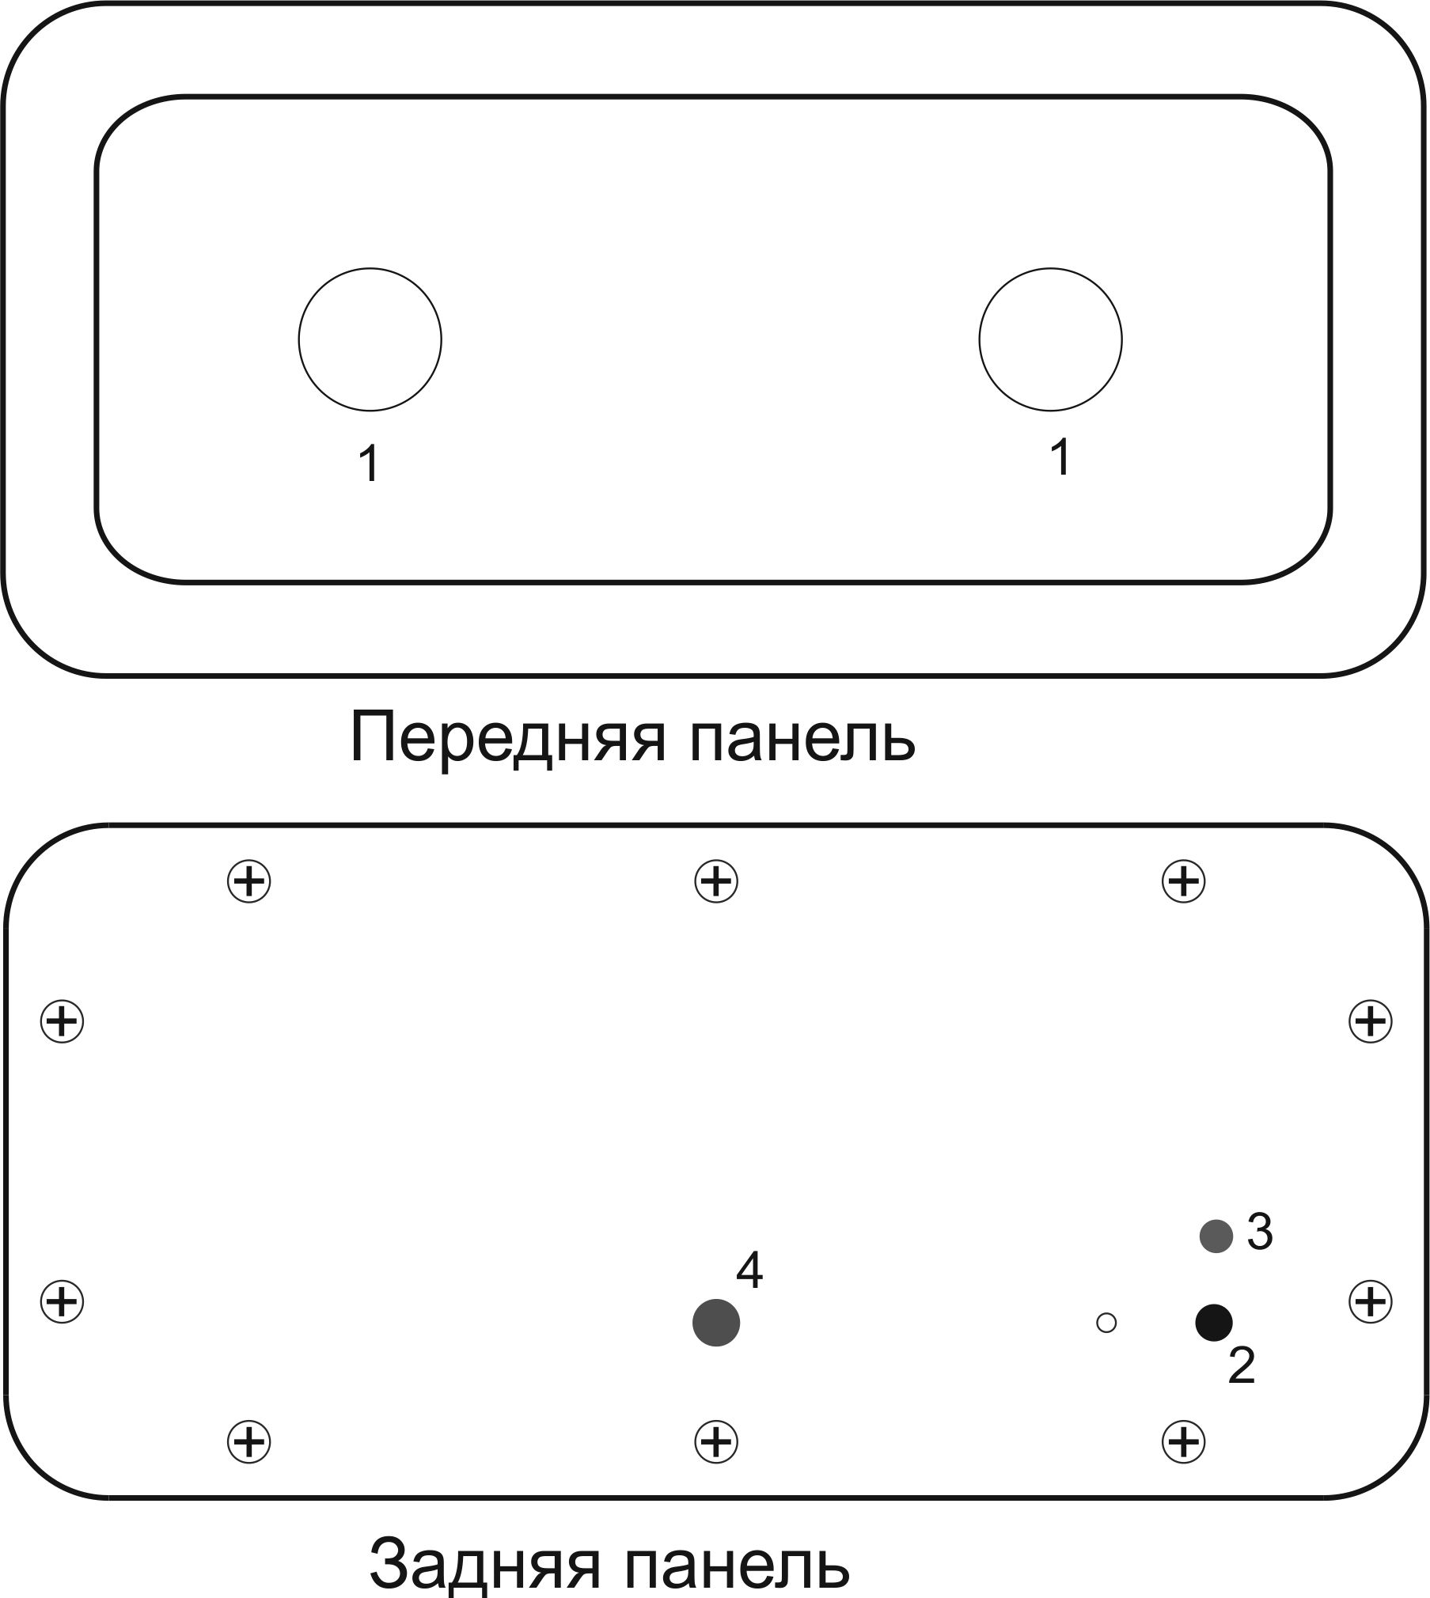

- Подключите прибор к источнику питания, при этом включится 1-й режим работы.
- Каждое нажатие кнопки выбора режима работы на задней панели прибора увеличивает номер режима работы прибора 1-2-3-4-5 и так по кругу.
- При активации алгоритма «Белый-разноцветный» (режимы 1 и 2) светодиоды на передней панели в течение одной секунды светят белым цветом. Далее начинается процесс анализа.
- При активации алгоритма «Радужный» (режимы 3 и 4) светодиоды на передней панели в течение двух секунд меняют цвет по всему цветовому кругу. Далее начинается процесс анализа.
- При активации технологии BL (режимы 2, 4, и 5) загорается соответствующий индикатор на задней панели прибора.
- В режиме 5, когда активна только технология BL, светодиоды на передней панели не горят, горит только соответствующий индикатор на задней панели.
- Отключение прибора производится отсоединением от источника питания.

Указание по мерам безопасности

- Устройство выполнено в соответствии с требованиями к изделиям с внутренним источником питания.
- Не допускается прямое попадание воды в гнезда и разъем устройства.
- В случае обнаружения неполадок при работе устройства немедленно выключите его. Не пользуйтесь устройством с явно видимыми нарушениями его внешнего вида (сломанный корпус).
- Не размещайте устройство рядом с открытыми источниками огня.
- Не оставляйте устройство на долгое время под прямыми солнечными лучами.
- Храните устройство в недоступных для детей местах.
- Не используйте устройство в ванных комнатах и влажных помещениях.
- Применение устройства у детей разрешено только под наблюдением взрослых.
- Не размещайте аппарат внутри печей СВЧ.
- Не разделяйте аппарат на части.
- Не погружайте аппарат в воду.

Технические характеристики

Габаритные размеры не более 72 x 150 x 24 мм
Вес не более 290 г.
Параметры сигнала:
Напряженность электрической составляющей поля не более 10 В/м
Напряженность магнитной составляющей поля не более 0.1 А/м
Спектр - шум с гребенчатой структурой полосой до 10 кГц
Шаг гребенки - в 7.8 Гц
Максимум спектральной плотности в области 200 Гц
Напряжение питания 5 В
Ток потребления не более 300 мА

Гарантийные обязательства

- Изготовитель гарантирует соответствие устройства при соблюдении условий хранения, транспортировки и эксплуатации.
- Гарантийный срок эксплуатации - один год со дня приобретения.
- При обнаружении механических неисправностей составных частей прибора, произошедших не по вине пользователя, возможна замена, как всего устройства, так и его составных частей, производится по усмотрению изготовителя.
- Гарантия не распространяется на устройство со следами существенных механических и химических повреждений, нарушающих конструктивную целостность прибора.
- Гарантийный срок эксплуатации исчисляется от даты приобретения устройства или даты получения почтовым отправлением.
- По истечению гарантийного срока эксплуатации ремонт осуществляется по отдельному договору между потребителем и изготовителем.

Application

ZENWAVE device is a driven oscillator analyzer that is designed to influence the human body and mind, to actively manage the physical and emotional state and life-event processes.
There are two innovative technologies combined in the device - Bioland and Zenlight. .
Bioland Technology (BL) is a miniature live copy of Earth's natural electromagnetic background. BL recreates the natural source of human biorhythms synchronization, drowned in the technogenic ‘electromagnetic smog’. It is used in residential and industrial buildings to eliminate the after effects of the harmful influence of artificial electromagnetic radiation, to synchronize the left and right hemispheres, to harmonize the hormone production and to restore biological rhythms of the human body.
Zenlight Technology (ZL) is a physical system based on the process of electron tunneling, with quantum effects and original way of processing the results of interaction of human mental structures with the space-time structures. ZL is a simulator-indicator, designed for the development of human capacities in the field of intention and mind-volitional influence on the running internal metabolic and psycho-emotional processes as well as an external life events line.
BL and ZL technologies can be applied both separately and simultaneously.

Operating principle
Bioland technology
The device’s microprocessor converts the stream of random events generated by the device at an average intensity of 10,000 events per second, into a noise signal with a comb spectrum in the range of 0 to 2 kHz with the pitch of 7.8 Hz, and with a peak at 200 Hz (average intensity of lightning discharges occurring every second on Earth). The frequency of 7.8 Hz is conditioned upon the propagation time of the electromagnetic signal, arising from the lightning discharge, around the Earth in a waveguide ‘Earth’s surface – ionosphere’, and the value range of 0-2 kHz is conditioned upon dispersion of electromagnetic signal of a singular lightning discharge on the propagation path. Further after the amplification, the converted stream is supplied to an oscillating circuit for the radiation in the surrounding space. In this way, the device generates the electromagnetic oscillations with its parameters which imitate the electromagnetic background which should be in the Earth’s surface without any technogenic factors.
BL technology creates a background that was proper to the Earth in those days, when mankind had not learned how to use electricity yet and had existed for millions of years. The human brain rhythms in the process of evolution synchronized with the rhythms of the background electromagnetic field of the Earth.
Studies have shown that the basic rhythm of the Earth serves as a reference signal to the brain, affecting the pineal gland, providing the regulation of endocrine functions biorhythms and metabolism. There is a clear correlation between the level of melatonin in the blood and the intensity of natural electromagnetic background of the Earth. Synchronization with the natural background of the Earth supports the most productive rhythms of the human brain, which correspond to the state of shallow meditation. Strengthening these rhythms leads to positive emotions, relaxation and comfort. Natural background of the Earth supports abstract thinking, helps to enter into a state of inspiration, and to expand consciousness.
The electromagnetic field formed by the device within a radius of 10 meters provides energy-positive effect on the human immune system, reducing adverse effects of artificial electromagnetic fields.

Zenlight technology
Zenlight represents an analyzer of the random events stream. The stream of random events is generated based on the true and NIST certified (National Institute of Standards and Technology) analog random number generator (hardware white noise generator). Analysis of accidental event flow parameters is made on the virtual neurocomputer (VNC) ‘EMBRION’, implemented on the microprocessor of STM. In the process of operation of the virtual neurocomputer ‘EMBRION’ under the influence of the noise generator with a clock frequency of the processor, there arise and multiply virtual bifurcation points, distributed over the inner, virtual space and time, which have high sensitivity to external mental-volitional influences. The number of these bifurcation points is limited by length and depth of the VNC field.
Next, the processor measures the frequency of occurrence of each of the bifurcation points and compares them with a probability of occurrence of these points for a truly random process, according to the quantum mechanics and the field structure of VNC ‘EMBRION’. The result of the comparative analysis is displayed with multi-colored LEDs, defining the radiating color.
ZL technology is based on the achievements of the joint practical work of the Scientific Research Institute of energy-information biotechnologies (Nizhny Novgorod, ‘EMBRION’ project) and PSYGMA Group on the basis of the Moscow State University (Moscow, ‘Psychobutton’ project). During fifteen years, there has been carried out the scientific technological research and developments in the field of interaction between consciousness and the physical world, in particular, the ability of the human mind to influence the behavior of random, from the point of view of the physical laws, processes.
This work is based on the original theory of psycho-physical processes in the form of a mathematical model of ‘psyphysics’ developed by K.Plohotnikov. Within a framework of the model ‘psyphysics’ it was managed to formulate the concept psycho-computer and design of the elementary ‘yes-no’ switch or ‘Psychobutton’.
On the basis of VNC ‘Embrion’ there were developed several modifications of software and hardware implementations of ‘Psychobutton’ which register volitional mental human impacts on specially prepared electronic devices made by ZL technology.
For people who are interested in health, spirituality, meditation, or thinking mechanisms, researches in the field of human mental impact on the physical world and ZL technology give rise to new insights regarding the basic terms and ideas about the nature of consciousness and means to control both your health and vitally life-event processes.
In the ZL Technologies there are implemented two algorithms of work, ‘White – colorful’ and ‘Rainbow’. The main thing that distinguishes these algorithms is a mathematical device, based on which a microprocessor analyzes the behavior of bifurcation points generated by VNC ‘EMBRION’ from the stream of random events, and displays it in color combinations.
The device does not affect the level of the existing artificial electromagnetic fields and does not interfere with other electronic devices.

Simultaneous use Zenlight technologies and Bioland
When you use both Zenlight and Bioland technologies there happen a strengthening of human capacities in the field of intention and mind-volitional impact on running metabolic and psycho-emotional processes as well as an external life event line.
The Zenlight and Bioland technologies in the device are implemented on the same noise generator and processor. On the one hand, the characteristics of the field generated by the BL, associated with space-temporal parameters of the physical processes occurring in the environment between the Earth's surface and the ionosphere, and on the other hand, due to the ZL technology, they may be under the mental-volitional influence of the user. In other words, the generated BL field, originally corresponding to appropriate physiological parameters of the body, through the mental structures of the human changes its parameters. In this case, the objective function is the intention of the human operator, so there is a biological mental feedback.
A person having an information-quantum influence on ZENWAVE, makes changes to the generation of the field in accordance with his/her mental attitude. And then this field, corrected by the operator’s intention, affects him/her considering the modified mental attitudes, helping the person to strengthen his/her intention subconsciously at the information level. Thus, the combined use of BL and ZL technologies allows to accelerate and make more qualitative the process of human abilities development and life changes.

Operation modes

1st mode (ZL1)
In this mode, there is active only the Zenlight technology with the algorithm ‘White-colorful.’
Using this algorithm, the device changes its color from white directly to one of the eight possible colors, depending on the behavior of the random events generator. The color of the device’s LEDs will remain white with a slight blinking of brightness, until the processor starts to detect statistically significant deviations in the flow of random data up to a certain threshold level. When this happens, the LEDs change color, randomly selecting one of the eight available colors (red, orange, yellow, green, light blue, blue, purple, or fuchsia) with minimum brightness. The longer the deviations are present in the stream of random events, the higher the brightness of the selected color will be. Such levels of brightness are 4. If the deviations come back to the before-threshold level, the color of the LEDs will turn white again. The next time when there appear the statistically significant deviations, the processor can choose another color.
In a nutshell: ‘anomaly’ - color, longer ‘anomaly’ - the brighter the color.
2nd mode (ZL1 + BL)
In this mode, there are simultaneously active two technologies - Zenlight with the algorithm ‘White – colorful’ and Bioland technology.
3rd mode (ZL2)
In this mode, there is only active the Zenlight technology with the algorithm ‘Rainbow.’ Using this algorithm, the device’s LEDs smoothly transition between neighboring colors on the color circle, based on the behavior of the random events stream. The deviations in the random events steam from mathematical predictions are converted by the processor into the rate of color changing of the LEDs. For example, if the difference is small, then the color of the LEDs is almost unchanged over a long period of time or changed by a small amount, ‘shivering’ near some color. With the increase of deviations, there increases the rate of color changing of the LEDs on the color circle.
In a nutshell: the more ‘anomalies’ – the sharper the color change.
4th mode (ZL2 + BL)
In this mode, there are simultaneously active two technologies - Zenlight with the algorithm ‘Rainbow’ and the Bioland technology.
5th mode (BL)
In this mode, there is only active the Bioland technology.

Operational procedures when using the device

- ZENWAVES device has an aluminum-plastic body with a mirror insert on the front panel and has:
- two LEDs (1) on the front panel
- operation mode selection button (2) on the rear panel
- BL mode activation indicator (3) on the rear panel
- power cord (4) with USB connector to connect to any network adapter of 5V B

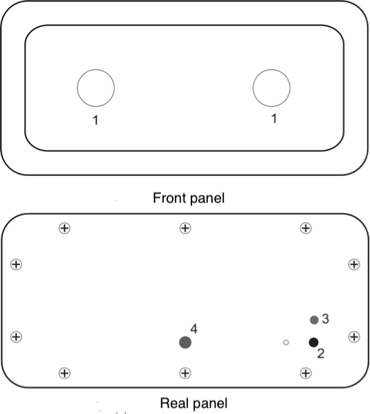

- Connect the device to a power source, herein the 1st mode will turn on.
- Each pressing of the operation mode selection button on the rear panel of the device increases the operation mode number1-2-3-4-5, and so circle wise.
- When activating the algorithm ‘White-colorful’ (modes 1 and 2) the LEDs on the front panel shine with white color for a second. Then the analysis process begins.
- When activating the algorithm ‘Rainbow’ (modes 3 and 4), the front panel LEDs change colors around the whole color circle for two seconds. Then the analysis process begins.
- When activating the BL technology (Modes 2, 4, and 5) the corresponding indicator the rear panel lights on.
- In mode 5, when only the BL technology is active, the front panel LEDs do not illuminate, only the corresponding indicator on the rear panel illuminates .
- To turn off the device, disconnect it from the power supply.

Directions for security measures

- The device is made in accordance with the requirements of the product with the internal power source.
- No direct ingress of water in the slots and the device connector is allowed.
- In case of any faults during operation switch it off immediately. Do not use the device with a clearly visible impairment of its appearance (broken case).
- Do not place the device near open flames.
- Do not leave the device for a long time in direct sunlight.
- Keep out of reach of children.
- Do not use the device in bathrooms and wet rooms.
- Using the device for children is permitted only under adult supervision.
- Do not place the device in a microwave oven.
- Do not separate the device apart.
- Not put the device in water.

Technical specifications

Dimensions no more than 72 x 150 x 24 mm
Weight no more than 290 g
Signal parameters:
The intensity of electric component of the field no more than 10 V / m
The intensity of the magnetic component of the field no more than 0.1 A / m
Spectrum - noise with a comb structural streak up to 10 kHz
Comb step - 7.8 Hz
The maximum of the spectral density in the range of 200 Hz
Power supply 5 V
Current consumption no more than 300 mA
Warranty

- The manufacturer guarantees the accordance of the device under conditions of storage, transportation and operation.
- Warranty period - one year from the date of purchase.
- When detecting any mechanical failure of device’s components occurred not through the fault of the user, there can be replaced both the entire device or its components, the replacement is performed at the discretion of the manufacturer.
- The guarantee does not apply to the device with the evidence of essential mechanical and chemical damages which compromise the structural integrity of the device.
- The warranty period is calculated from the date of purchase of the device or the date of its receipt by mail.
- At the expiration of the warranty period the repair is carried out under a separate contract between the consumer and the manufacturer.

Свидетельство о приемке

Устройство «ZENWAVES» изготовлено и принято в соответствии с обязательными требованиями государственных стандартов, действующей документации и признан годным для эксплуатации.
Отметка технического контроля
МП__________________________________________
(личная подпись) (расшифровка подписи)
_______________________
(дата выпуска)

Certificate of acceptance

The ‘ZENWAVE’ device is manufactured and accepted in accordance with the mandatory requirements of state standards and applicable documentation and was approved for exploitation.
Technical control mark
SE __________________________________________
(Personal signature) (clarification of signature)
_______________________
(Date of issue)

Гарантийный талон (Заполняется продавцом)

Устройство «ZENWAVES»
Продавец_________________
Дата продажи «__»________201 г. Штамп торгового предприятия:
Заполняется при ремонте:
Выполненные работы по ремонту:
________________________________________________________________________________________________________________________________
Исполнитель__________________________________
М.П. Дата «__»________201 г.
Компания БИОМЕДИС 105122, Москва, Щелковское, шоссе, 5/1

Warranty card (Filled by manufacturer)

The device "ZENWAVE"
Seller_________________
Sale Date "__" ________ 201 , The stamp of the commercial enterprise:
Filled in the repair of:
Performed repairs:
________________________________________________________________________________________________________________________________
Executor__________________________________
SE Date "__" ________ 201 y.
Company BIOMEDIS 105122, Moscow, Schelkovskoe, highway, 5/1

